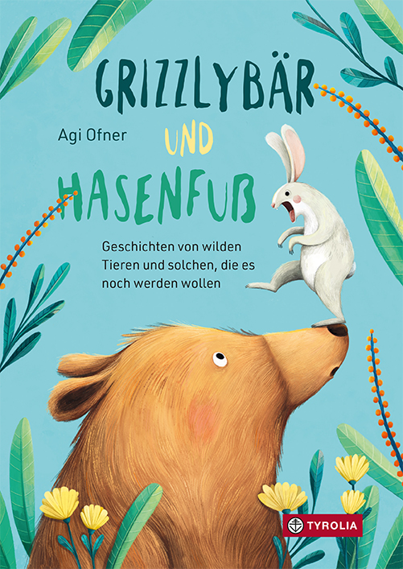
Agi Ofner
Grizzlybär und Hasenfuß
Geschichten von wilden Tieren und solchen, die es noch werden wollen

80 Seiten, mit zahlr. farbigen Illustrationen,
17 x 24 cm, gebunden
Tyrolia-Verlag, Innsbruck–Wien; 2. Auflage 2024
ISBN 978-3-7022-4077-6
€ 18 | ab 5 Jahren

Von mutigen Hasen und ängstlichen Bären

Feiner Humor, vielfältige Figuren und überraschend-lustige Wendungen: Eine ganz wunderbare Sammlung an Geschichten von wilden Tieren und solchen, die es noch werden wollen, hat Agi Ofner hier vorgelegt, reich illustriert mit Bildern aus ihrer eigenen Feder. Hier geht es etwa um wilde Grizzlybären, die sich mit ihrer Wildheit oft doch gar nicht so leichttun, um eine ungewöhnliche Freundschaft zwischen einem Hirsch und einer Spitzmaus, um die mühsamen Anstrengungen fürchterlichen Wolf-Seins und um eine Krähe, die eines Tages beschließt, ein Pilz sein zu wollen (was sich letztlich als ziemlich herausfordernd darstellt …). Sie alle sind auf der Suche nach ihrer Identität, ihrem Platz in der Welt. Eine Grundbotschaft schwingt dabei immer mit: Hab den Mut zu dir selbst zu stehen! Bewusst wurden dabei auch ganz besondere Tiere ausgesucht, die bisher selten bis gar nicht Protagonist:innen in Büchern sein durften: Petermännchen, Faultier, Königspudel, Siebenschläfer, Spitzmaus …
Ergänzt werden die Geschichten durch kurze Sprüche und Reime sowie ganzseitige Illustrationen von gemeinen Tieren, die Besserung geloben und gewöhnlichen Tieren, die auffallen wollen.
Alles in allem ein hervorragendes Vorlese- und Selbstlesebuch – humorvoll-tierische Lektürestunden garantiert!

Der Maulwurf traf die Ringelnatter – diese ist jetzt deutlich satter

© Sophie Löw
Die Autorin und Illustratorin
AGI OFNER, geb. 1989 in der Steiermark, studierte Fennistik und Nederlandistik und machte anschließend eine Ausbildung zur Grafik-Designerin an der Graphischen in Wien. Heute arbeitet sie als selbstständige Illustratorin und Grafikerin im Salzkammergut, unterrichtet Luftakrobatik und schreibt. 2020 wurde sie mit dem Österreichischen Kinder- und Jugendbuchpreis ausgezeichnet.
www.agnesofner.com

